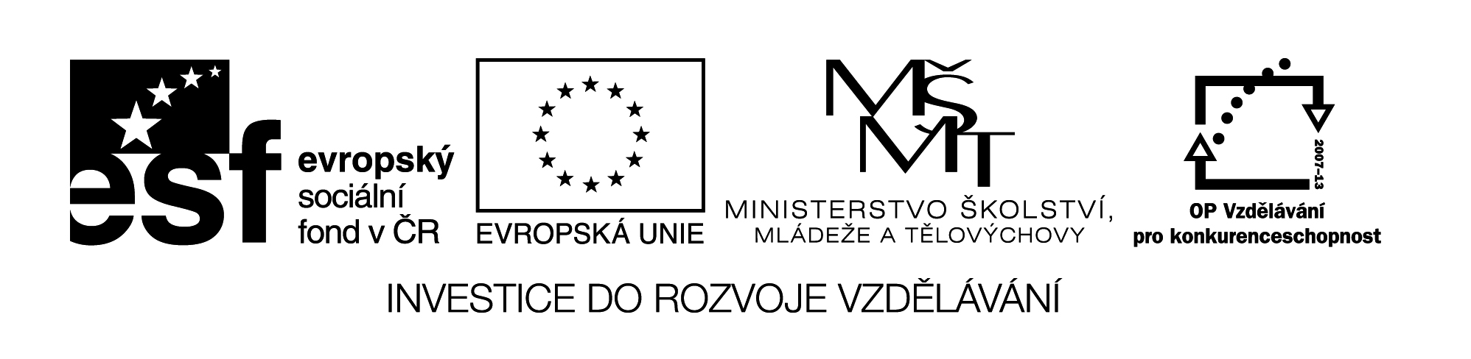

**Název školy:** Střední průmyslová škola, Ostrava - Vítkovice, příspěvková organizace

**Autor:** Mgr. Lenka Hrušková

**Datum:** 16. 9. 2012

**Název:** VY_32_INOVACE_6.3.6

**Číslo projektu:** CZ.1.07/1.5.00/34.0125

**Téma:** Šedesátá léta a přechod ke konstituční monarchii – pracovní list.

**Anotace:** Pracovní list slouží k seznámení se s dějinami 2. poloviny 19. století v našich zemích.

Testové úlohy a cvičení jsou autorsky vytvořeny přímo pro učební materiál.

Přechod ke konstituční monarchii

My František Josef první, z boří milosti císař rakouský, král uherský a český, král lombardský a benátský, dalmatský, charvátský, slavonský, haličský, vladimířský a ilyrský, král jerusalemský atd.; arcivévoda rakouský; velkovojvoda toskánský a krakovský; vojvoda loratinský, salcburský, štýrský, korutanský, krajinský a bukovinský; velkokníže sedmihradský; markrabě moravský; vojvoda horno- a dolnoslezský, modenský, parmský, piačenský a quastalský, osvětimský a zátorský, těšínský, furlanský, dubrovnický a zaderský; knížecí hrabě habsburský, tyrolský, kyburský, gorický a gradišťský; kníže tridentský a brixenský; markrabě horno- a dolnolužický a istriánský; hrabě hohenembský, feldkirchský, bergenský, sonnenberský atd.; pán terstský, kotarský a na slovinském krajišti; velkovojvoda vojvodství srbského atd. atd. tímto všem na vědomí dáváme:

Předkové naši, slavné paměti, moudře i pečlivě k tomu hleděli, aby v našem nejjasnějším domě zřízena byla jistá forma posloupnosti, načež od Jeho c. kr. apoštolského Veličenství, slavného císaře Karla VI., dne 19. dubna r. 1713 s konečnou platností a nezměnitelně ustanoven jest řád posloupnosti zákonem státním, základním a domovním, posavade platným, kterýž pod jménem pragmatická sankce znám jest a od řádných stavů Našich rozličných království a zemí přijat byl.

… Právo zákony dávati, je měniti a rušiti vykonáváno bude od nás a od Našich nástupcův jediné společně se sněmy zemskými řádně shromážděnými, a vedle případnosti s radou říšskou, do kteréž budou sněmové posílati jistý počet údův, kterýž My stanovíme.

1. Na základě první citace z Říjnového diplomu a pomocí Atlasu československých dějin charakterizujte území Rakouské monarchie za vlády Františka Josefa I.
2. Jaké šlechtické tituly znáte? Jakými disponoval František Josef I.?
3. Na jaký zákoník se císař odvolává? Co důležitého bylo dále jeho součástí?
4. Z druhé ukázky vydedukujte, kým byla vláda panovníka omezena. Kdo měl zákonodárnou moc?